Årsmöteshandlingar BOlidens Förening För Idrott 2025

den 9 juni 2025
BOlidens Förening För Idrott
Yttervägen 62, 93631 Boliden

Föredragningslista:

1. Fastställande av röstlängd för mötet.
2. Val av ordförande och sekreterare för mötet.
3. Val av protokolljusterare och rösträknare.
4. Fråga om årsmötets behöriga utlysande
5. Fastställande av föredragningslista.
6. Styrelsens verksamhetsberättelse med årsredovisning/årsbokslut för det senaste verksamhets- /räkenskapsåret.
7. Revisorernas berättelse över styrelsens förvaltning under det senaste verksamhets-/räkenskapsåret.
8. Fråga om ansvarsfrihet för styrelsen för den tid revisionen avser.
9. Fastställande av medlemsavgifter för kommande verksamhetsår.
10. Fastställande av verksamhetsplan samt behandling av ekonomisk plan för kommande verksamhets-/räkenskapsår.
11. Behandling av styrelsens förslag och i rätt tid inkomna motioner.
12. Val av
a) Ledamöter i styrelsen för en tid av två år respektive ledamot för en tid av 1 år.
b) Val av suppleanter till styrelsen för en tid av 1 år;
c) 2 revisorer jämte suppleanter (ersättare) för en tid av ett år.
d) 1 ledamot i valberedningen för en tid av tre år, samt en av sittande ledamot utses till ordförande.
e) ombud till möten där föreningen har rätt att vara representerad genom ombud.
13. Eventuella övriga frågor som anmälts under punkt 5. Beslut i fråga av större ekonomisk eller annan avgörande betydelse för föreningen eller medlemmarna får inte fattas om den inte varit med i kallelsen till mötet.
14. Avgående styrelsemedlem avtackas.
15. Mötets Avslutande

Valberedningens Förslag
Presidium:
Ordförande: Ola Nordberg
Sekreterare: Johan Almgren
Protokolljusterare: Väljs på årsmötet
Rösträknare Väljs på årsmötet

Styrelse:
Ledamöter: Cathrin Burman 2 År omval
Christer Burvall 2 år Omval
Kristoffer Lundqvist 2 år Omval
Anna Johansson 1 år omval
Suppleanter: Jesper Nilsson 1 år nyval
1 år nyval
Information om kvarvarande ledamöter sedan tidigare inval:
Ola Nordberg 1 år
Johan Almgren 1 år
Jakob Varg 1 år

Revisorer: Lena Almqvist 1 år omval
Linnea Hisvéd 1 år omval
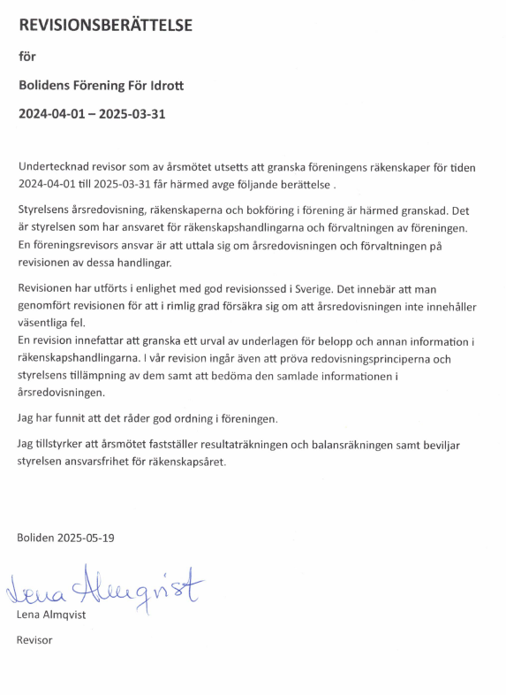
Ekonomi 2024-2025
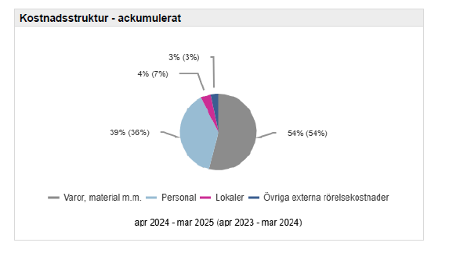
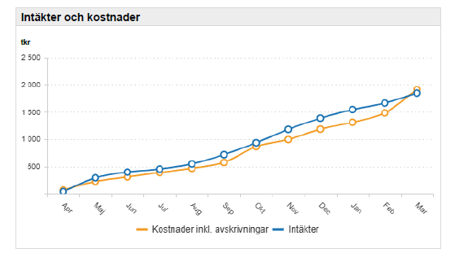
Intäkter 1 898 271
Kostnader 1 908 734
Resultat - 10 731

Budget 2025-2026

Intäkter 1 782 800
Kostnader 1 757 000

Resultat 25 800

Verksamhetsplan

- Genomförande av Fotboll, futsal, Ishockey, Innebandy, Simning, Badminton, inlines samt Barngympa
- Delta på: Bolidendagen, Skyltlördag, Hjärtloppet
- Genomföra Disco on ice
- Genomföra BFFI-dagen
- Anordna ledarträff på hösten
- Återstarta ett representationslag i Fotboll.
- Genomföra aktiviteter för alla
- Skapa samarbete med andra föreningar i samhället

Långsiktiga mål- BFFI skall vara:

- En förening med målet att öka intresset för idrott för alla i samhället
- En förening under ständig utveckling, som attraherar alla människor
- En förening som skapar nya förutsättningar för nya idrotter
- En förening som anordnar aktiviteter som inbringar nya aktiva och inkomster
- En förening som har både manliga och kvinnliga representationslag i de idrotter som föreningen representerar.

Verksamhetsberättelse för Bolidens Förening För Idrott verksamhetsåret 2024-2025

Verksamhetsberättelse för Bolidens Förening För Idrott verksamhetsåret 2024–2025
Styrelsens sammansättning

Ordförande Ola Nordberg
Kassör Cathrin Burman
Vice ordförande Anna Johansson
Sekreterare Johan Almgren
Ledamot Johanna Wihlborg till 2025-01-13
Ledamot Kristofer Lundqvist från 2025-01-13
Ledamot Jakob Varg

Suppleant Thomas Wikström
Johanna Wihlborg från 2025-01-13

Adjungerad Monica Hedlund Anställd

Revisorer Johan Bro Till 2025-01-13
Lena Almqvist Från 2025-01-13
Linnea Hisved

Sponsorgrupp Monica Hedlund(sammankallande), Ola Nordberg, Arne Burman, Thomas Wikström,

Fotbollssektion: Styrelsen / Johanna Wihlborg till 2025-01-13. Kristoffer Lundkvist från 2025-01-13.
Från 25-01-13 : Fotbollsutvecklare Kristofer Lundqvist,
Åsa Eriksson, Jesper Nilsson, Fredrik Olofsson

Ishockeysektion Styrelsen: Jakob Varg

Innebandysektion Styrelsen: Johan Almgren
Innebandyutvecklare 25-05-09 Josefine Karlsson

Sim gruppen: Styrelsen: Christer Burvall, Amanda Lundmark, Jeanette Almgren

Övriga idrotter: Styrelsen Christer Burvall

Styrelsens Arbete:

Ansvarig för fotboll: Johanna Wihlborg/Kristofer Lundqvist
Ansvarig för innebandy: Johan Almgren
Ansvarig för hockey: Jakob Varg
Ansvarig för Sim gruppen och övriga idrotter: Christer Burvall
Ansvariga värdegrundsfrågor: Anna Johansson

Anställd personal Monica Hedlund

Under året har styrelsen haft 12 protokollförda möten
Föreningens årsmöte utfördes den 10 juni 2024
Extra årsmöte utfördes den 13 januari 2025

Styrelsen har under verksamhetsåret haft regelbundna kontakter via digitala kanaler utöver styrelsemöten.

Ett arbete med att strukturera upp föreningens års hjul utfördes, där föreningens styrelse har ett fått ett tydligare arbetssätt och kan agera proaktivt i frågor för att får mer tydlighet på förväntade arbetsinsatser och aktiviteter i föreningen.

Under verksamhetsåret har styrelsen utökat tjänsten för föreningens anställda kanslist, från en 50% tjänst till en heltidstjänst. Anledningen är för att ekonomiarbetet med bokföring samt fakturahantering som föreningens kassör har utfört ideellt under tidigare verksamhetsår, hanteras nu av kanslisten.

Nya arrangemang har skapats bland annat genom BFFI dagen som har fått ett nytt inslag av bland annat en brännbollsturnering. Även har anställd personal används på värdeskapande arrangemang såsom BFFI-dagen, Lussecupen, Disco on ICE, hjärtloppet mm. Styrelsen arbetar ständigt för att utveckla befintliga arrangemang.

Styrelsen har under verksamhetsåret arbetat aktivt med att utöka försäljningsverksamheten i föreningen. Syftet har varit att öka intäkter för att täcka de fasta kostnader som föreningen har och även stimulera lagen att ta del av intäkterna. Fördelningen av förtjänsten av försäljningarna har varit 70/25 samt 50/50 mellan föreningen och de aktiva lagen.

Hockeyansvarige samt kanslist har jobbat väldigt aktivt med att starta upp föreningens A-lag under verksamhetsåret.

Styrelsen har även tagit fram arbetssätt gällande diskriminering/ mobbning, detta genom att utse en kontaktperson/ ansvarig i styrelsen för dessa frågor. Även andra riktlinjer har tagits fram bland annat gällande sponsring.

Representation

Föreningen har deltagit på lokala aktiviteter i samhället (Samhällets 100-årsfirande, Boliden dagen, skyltlördag med flera), Specialidrottsförbundsmöten, Fritidsavdelningen samt RF-SISU.

BFFI dagen där föreningens idrotter uppmärksammades besöktes av ett 250-tal besökare under en dag i augusti.

Sponsorgrupp

Under året har föreningen fått en hel del nya sponsorer samt omförhandlat avtal. Föreningen har även fått sponsring i materiel bland annat nya tält. Ännu återstår ett stort arbete för att säkerställa sponsringen för föreningen.
Styrelsen vill speciellt tacka sponsorgruppen och dess medlemmar för ett gediget arbete för föreningen!

Ekonomi

Föreningens kostnader samt intäkter under det gånga verksamhetsåret balanserades upp med ett minusresultat på ca 10 000: -.

Intäkter ca 1 890 000: - samt utgifter ca 1 900 000: -.

Budget var på ett resultat på ca –20 000: -

Medlemmar

Föreningen hade vid verksamhetsårets slut 606medlemmar.

Styrelsen ser att en ökning av medlemsantalet är en del i visionen att fler personer skall vara aktiva i någon form av idrott. Ett arbete med att skaffa nya aktiva och passiva medlemmar har pågått under verksamhetsåret.

Idrotter

Föreningen har drivit verksamhet inom Ishockey, Innebandy, Fotboll, Futsal, gåfotboll, Simning, Badminton samt barngympa.

Uppstart av en vuxengrupp i innebandy

Ishockey:

Föreningen har haft 3 lag i seriespel; U12 och U15 samt ett A-lag med totalt 53 aktiva.
Även TKH har med ett 20-talet aktiva varit på is under året

Innebandy

Föreningen har haft 4 lag i seriespel, Mix f 2014–2016, F12/13, F10/11 och Mix 17/18 med 58 aktiva.
Även en vuxengrupp med 24 aktiva har tränat under året

Fotboll

Föreningen har haft 5 lag i seriespel och 1 lag som träningsverksamhet, Totalt aktiva i fotboll har varit ca 79 st.

Simning

Föreningen har en tävlingsverksamhet för barn f 2016–2011. Totalt aktiva har varit 15 st

Badminton

Föreningen har haft en träningsverksamhet i badminton för 8 äldre barn samt vuxna 10 st.

Inlines

Under sommaren har det varit svårt att träna Inlines pga. renovering i ishallen.

Övriga

Barngympa under hösten 2024 14 tillfällen med 15 deltagare.
Futsal under vintern med barn f 2014–2011 med 30 deltagare, uppdelat i två grupper. Gåfotboll 10-talet deltagare på 6 träffar under jan / feb

Slutord

Till skillnad från tidigare verksamhetsår har föreningen verkligen blommat upp i gen. Föreningen har vänt negativa trender gällande ekonomi, personalneddragningar minskade aktiva till det motsatta. Ekonomin är i balans samt att återstart av aktiva lag i seriespel.

Styrelsen har haft fokus på att skapa mervärde samt att skapa förutsättningar för medlemmar att verka i föreningen. Även ett omtag gällande profilprodukter och försäljningar har tagits och därmed möjliggjort att föreningen har kunnat bli mer exponerade samt nya intäkter har tillkommit.

Kansliet med Monica Hedlund i spetsen har verkligen blivit varm i kläderna och Monica gör under verksamhetsåret en heltidstjänst.

Naturligtvis har föreningen haft motgångar i form av aktiva som har slutat, sponsorer som valt att dra ner sitt stöd helt eller delvis. Men tur att det finns ett stort engagemang hos alla i föreningen som skapar nya förutsättningar.

Återstart av föreningens A-lag i hockey har skapat ett nytt intresse för föreningen hos samhällets invånare och detta har medfört att många har börjat att stödja föreningen ingen. Styrelsen vill tacka de inblandande personerna som har möjliggjort uppstarten av laget.

Än om trenden har vänt för föreningen, återstår ett stort arbete för föreningen fortsätta att utvecklas inför den nya generationens aktiva som finns i samhället!

Styrelsen vill tacka alla medlemmar, sponsorer, leverantörer och samhällsbor för ett verksamhetsår med mycket positiva tongångar samt aktiviteter.

Ola Nordberg Cathrin Burman Christer Burvall

Johanna Wihlborg Anna Johansson Jakob Varg

Johan Almgren Kristofer Lundqvist Thomas Wikström

